1. **浏览器从输入网址到页面渲染过程**

**https://www.cnblogs.com/qing-5/p/11126524.html，https://blog.csdn.net/qq_31965515/article/details/81295151）**

1、DNS解析URL的过程

2、浏览器发送请求与服务器交互的过程

3、浏览器对接收到的html页面渲染的过程

**2.浏览器一次最大请求资源数**

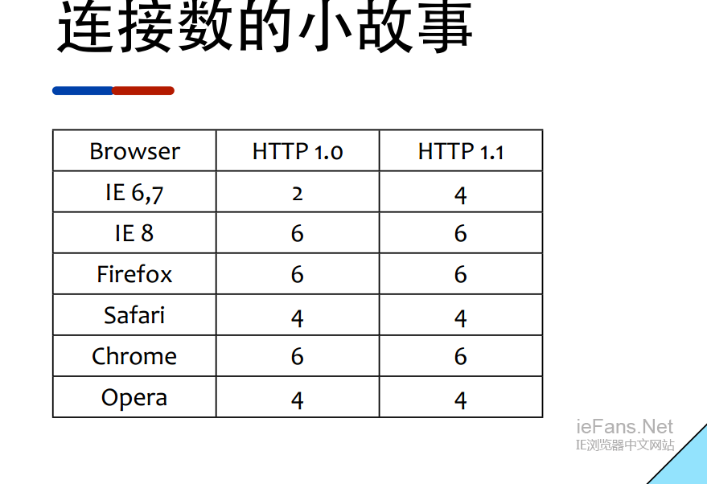

1. **foreach 和 map的区别**

**forEach():** 除了抛出异常以外，没有办法中止或跳出 forEach() 循环。

**map()**:map 方法会给原数组中的每个元素都按顺序调用一次 callback 函数。callback 每次执行后的返回值（包括 undefined）组合起来形成一个新数组。 callback 函数只会在有值的索引上被调用；那些从来没被赋过值或者使用 delete 删除的索引则不会被调用。

forEach()方法不会返回执行结果，而是undefined。也就是说，forEach()会修改原来的数组。

map()方法会分配内存空间存储新数组并返回

1. **防抖和节流**

**防抖：**防抖的含义就是让某个时间期限（如上面的1000毫秒）内，事件处理函数只执行一次。

效果：如果短时间内大量触发同一事件，只会执行一次函数。

实现：那实现的关键就在于setTimeout这个函数，由于还需要一个变量来保存计时，考虑维护全局纯净，可以借助闭包来实现

**节流：**函数执行一次之后，该函数在指定的时间期限内不再工作，直至过了这段时间才重新生效。

**5、基于JS实现Ajax并发请求的控制**

promise对象的all方法可以等待所有接口皆resolve之后调用回调函数

Promise.all可以将多个Promise实例包装成一个新的Promise实例。同时，成功和失败的返回值是不同的，成功的时候返回的是一个结果数组，而失败的时候则返回最先被reject失败状态的值。

**6、垃圾回收机制**

js代码想要运行，需要操作系统或者运行时提供内存空间，来存储变量及它的值。在某些变量（例如局部变量）在不参与运行时，就需要系统回收被占用的内存空间，称为垃圾回收

**标记清除：**垃圾收集器在运行的时候会给存储在内存中的所有变量都加上标记。然后，它会去掉环境中的变量以及被环境中的变量引用的标记。而在此之后再被加上标记的变量将被视为准备删除的变量，原因是环境中的变量已经无法访问到这些变量了。最后。垃圾收集器完成内存清除工作，销毁那些带标记的值，并回收他们所占用的内存空间。

**引用计数：**引用计数根据变量被引用的次数，决定是否回收，如果被引用次数为0，则该回收了

**避免垃圾回收：**数组array优化、对象尽量复用、循环优化

1. **什么是外边距合并**

css外边距合并是指当两个垂直外边距相遇时，它们将形成一个外边距，并且合并后的外边距的高度等于两个发生合并的外边距的高度中的较大者；但是只有普通文档流中块框的垂直外边距才会发生外边距合并，而行内框、浮动框或绝对定位之间的外边距不会合并

1. **介绍下px， pt，em，rem，vh**

**px**:基于像素的单位（屏幕上显示数据的最基本的点）。用像素定义的的文字、图片等会随屏幕的分辨率变化而变化。如果在定义字体大小时，使用px作为单位，分辨率调高，实际看到的文字就变“小”。

**Pt**:是一种固定长度的度量单位,大小为1/72英寸,如果在web上使用pt做单位的文字，字体的大小在不同屏幕下一样（DPI精度一样），但在Word中使用pt相当方便。因为使用Word主要目的都不是为了屏幕浏览，而是输出打印。当打印到实体时，pt作为一个自然长度单位就方便实用了。

**em**:相对长度单位,当用于指定字体大小时，em单位是指父元素的字体大小

**Rem**:rem是CSS3新增的一个相对长度单位，只相对根目录即HTML元素。所以可以在html标签上设置字体大小为标准，文档中的字体大小都会以此为参照。

**Vh**:vw 相对于视区的宽度：视区宽度是100vw。  
vh 相对于视区的高度：视区宽度是100vh

1. **web运用从服务器主动推送data到客户端有哪些方法？**

Javascript数据推送

Commet：基于HTTP长连接的服务器推送技术

基于WebSocket的推送方案

SSE（Server-Send Event）：服务器推送数据新方式

1. **说说你对amd和commonjs的了解？**

**（https://www.jianshu.com/p/c5cfc6063344）**

**Common**.js:CommonJS是服务器端模块的规范，Node.js采用了这个规范。CommonJS规范加载模块是同步的，也就是说，只有加载完成，才能执行后面的操作。

**Amd**:AMD规范则是非同步加载模块，允许指定回调函数  
AMD推荐的风格通过返回一个对象做为模块对象，CommonJS的风格通过对module.exports或exports的属性赋值来达到暴露模块对象的目的

1. **谈谈你对promise的理解？**

promise是为解决异步处理回调金字塔问题而产生的

1）pending 初始状态

2）fulfilled 成功状态

3）rejected 失败状态

Promise的状态一旦改变，就不会再变，任何时候都可以得到这个结果，状态不可以逆

Resolve：传出成功；rejected：传出失败

Promise实例生成以后，可以用then方法分别指定resolved状态和rejected状态的回调函数

promise.then(function(value) {

// success

}, function(error) {

// failure

});

1. **谈谈你对event loop的理解？**

(https://www.cnblogs.com/wancheng7/p/10137988.html)

js语言的一大特点就是单线程，单线程之所以能实现异步是因为在处理异步任务时并不是马上运行的，而是通过一个事件循环(event loop)机制来管理任务的执行

a先执行宏任务中的同步代码

b执行栈清空之后查询任务队列

c如果任务队列中有微任务，先执行

d执行完了微任务之后开始下一轮event loop，执行队列中宏任务的异步代码

1. **谈谈你对this的理解**

(https://blog.csdn.net/lxcao/article/details/52750575)

this表示当前对象，this的指向是根据调用的上下文来决定的，默认指向window对象，指向window对象时可以省略不写

****全局环境：this****始终指向的是window对象

****局部环境：a****在全局作用域下直接调用函数，this指向window

b对象函数调用，哪个对象调用就指向哪个对象

c使用 new 实例化对象，在构造函数中的this指向实例化对象

d使用call或apply改变this的指向

**使用this**:

 用于区分全局变量和局部变量，需要使用this

.返回函数当前的对象

将当前的对象传递到下一个函数

1. **谈谈你对闭包的理解**

“闭包是有权访问其他函数作用域的局部变量的一个函数”

闭包两个作用，一是读取函数内部的变量，二是让这些变量的值始终存在内存之中。

函数内部可以访问到外部的变量，而外部无法访问到内部作用域的变量。所以在某些情况下，我们不想某个变量直接暴露，就将这个变量保存在函数中，使其变为局部变量，再使用闭包将其“间接暴露”

1. **继承的几种方法**

a借助构造函数实现继承

b借助原型链实现继承

c组合继承

# 深拷贝的几种方法

1. JSON.parse(JSON.string(obj)) （ 只能拷贝对象和数组，无法拷贝函数，无法拷贝原型链上的属性和方法(Date, RegExp, Error等)）
2. for...in 循坏递归

# get和post的区别

|  |  |  |
| --- | --- | --- |
|  | Get | post |
| 缓存 | 能被缓存 | 不能被缓存 |
| 编码类型 | application/x-www-form-urlencoded | application/x-www-form-urlencoded 或 multipart/form-data。为二进制数据使用多重编码。 |
| 历史 | 参数保留在浏览器历史中。 | 参数不会保存在浏览器历史中。 |
| 长度限制 | 是的。当发送数据时，GET 方法向 URL 添加数据；URL 的长度是受限制的（URL 的最大长度是 2048 个字符）。 | 无限制 |
| 类型限制 | 只允许 ASCII 字符。 | 没有限制。也允许二进制数据。 |
| 安全性 | 与 POST 相比，GET 的安全性较差，因为所发送的数据是 URL 的一部分。在发送密码或其他敏感信息时绝不要使用 GET ！ | POST 比 GET 更安全，因为参数不会被保存在浏览器历史或 web 服务器日志中 |
| Tcp包 | 1个 | 2个 |

# 使用css实现一个三角形

width: 0;

height: 0;

border-width: 40px;

border-style: solid;

border-color: red transparent transparent transparent;

# 前端的性能优化

（https://zhuanlan.zhihu.com/p/113864878?from_voters_page=true）

**优化dom**

* 删除不必要的代码和注释包括空格，尽量做到最小化文件。

* 可以利用 GZIP 压缩文件。

* 结合 HTTP 缓存文件。

**优化cssdom**

* 减少关键 CSS 元素数量

* 当我们声明样式表时，请密切关注媒体查询的类型，它们极大地影响了 CRP 的性能 。

**优化js**

* async: 当我们在 script 标记添加 async 属性以后，浏览器遇到这个 script 标记时会继续解析 DOM，同时脚本也不会被 CSSOM 阻止，即不会阻止 CRP。

* defer: 与 async 的区别在于，脚本需要等到文档解析后（ DOMContentLoaded 事件前）执行，而 async 允许脚本在文档解析时位于后台运行（两者下载的过程不会阻塞 DOM，但执行会）。

* 当我们的脚本不会修改 DOM 或 CSSOM 时，推荐使用 async 。

* 预加载 —— preload & prefetch 。

* DNS 预解析 —— dns-prefetch

图片懒加载

防抖和节流